18.01.2021r. poniedziałek

Temat: Zwierzęta zimą. Przybliżenie wiadomości na temat warunków życia zwierząt w parku i w lesie
w czasie zimy.

Dzień dobry!
Proszę zapoznajcie się z poniższymi materiałami do dzisiejszego tematu i wykonajcie ćwiczenia.

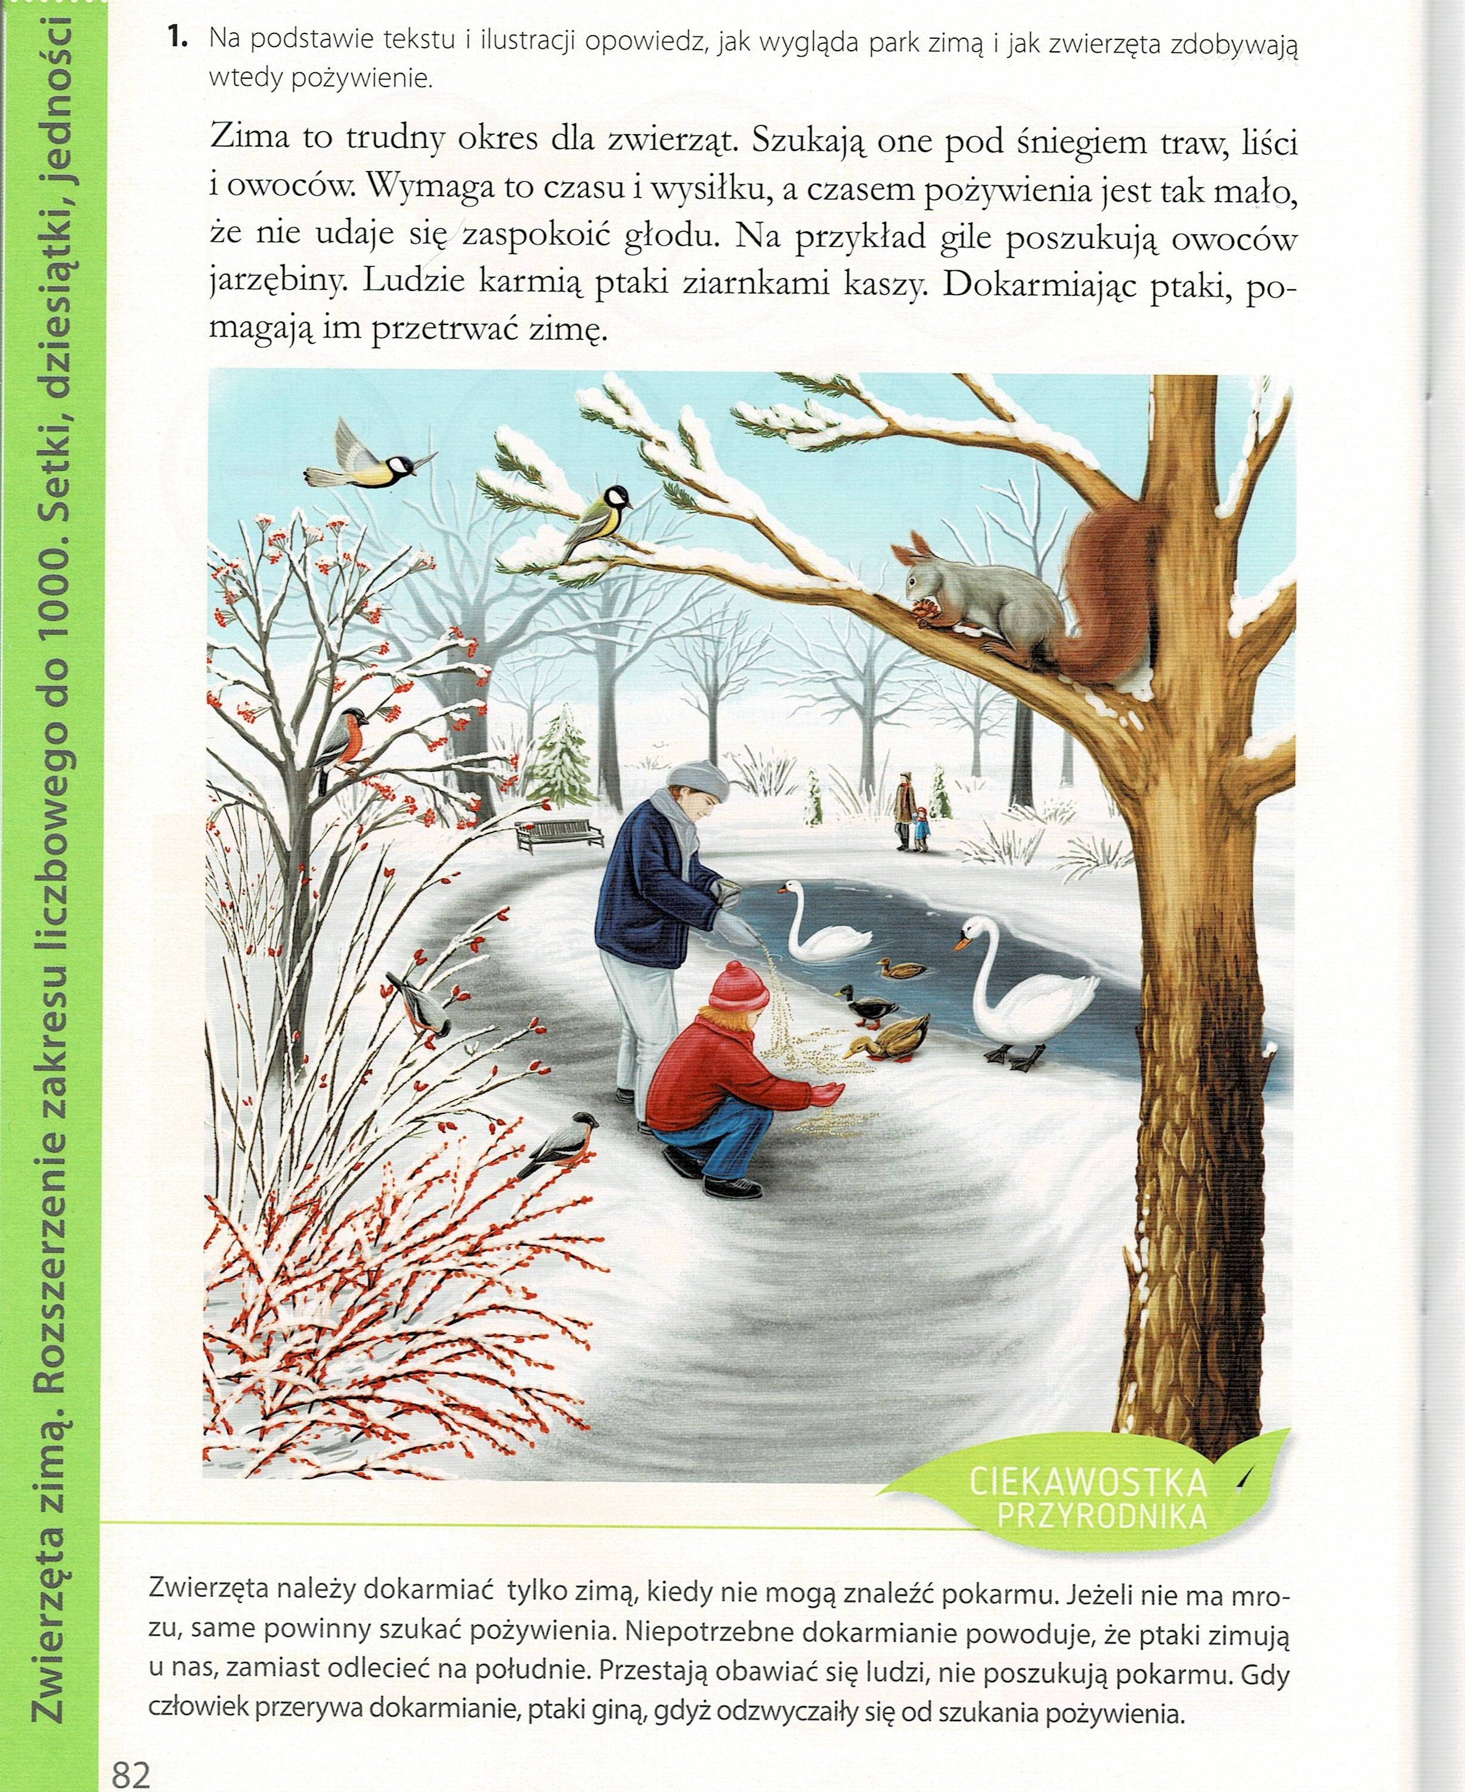

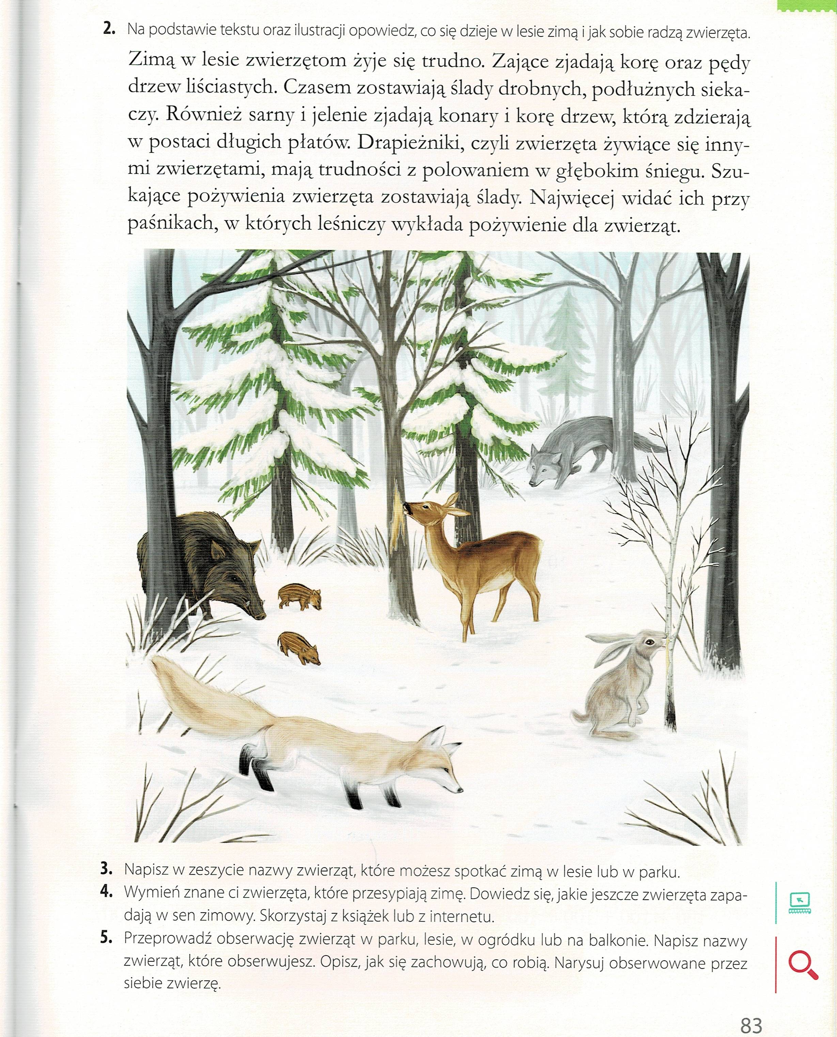

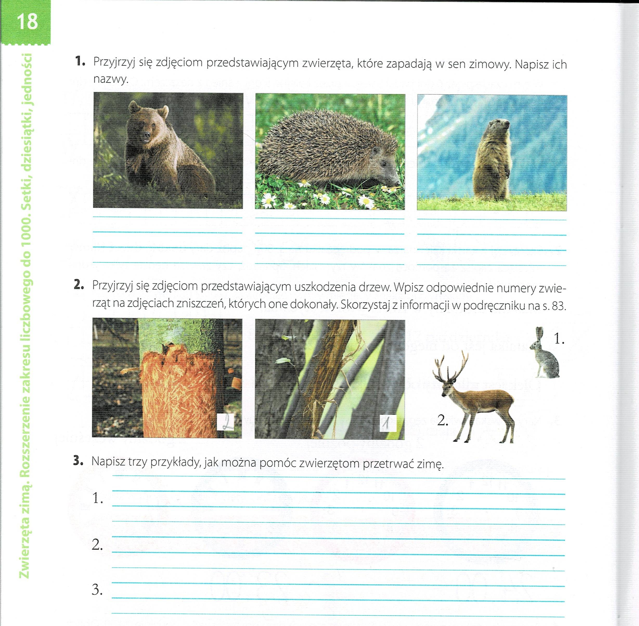

Dziękuję za pracę !!!

